# Day12_Spring框架

## 自定义注解

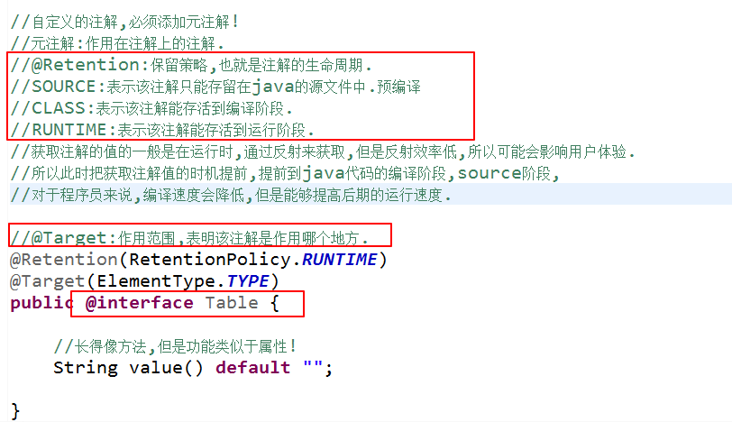

自定义注解的使用:

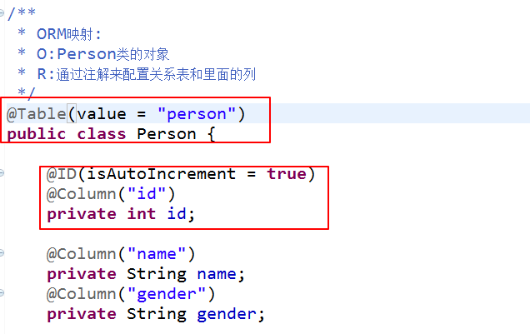

注解+反射配置使用

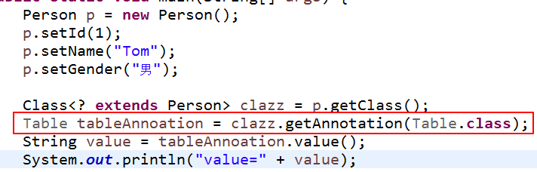

## 注解方式配置Spring框架

### 1.常见注解

@Overrided

@Test

@SupressWarning

@WebServlet

@集合方面的注解

自定义注解+反射+泛型+线程+IO流+网络编程

### 2.修改xml文件的dtd约束

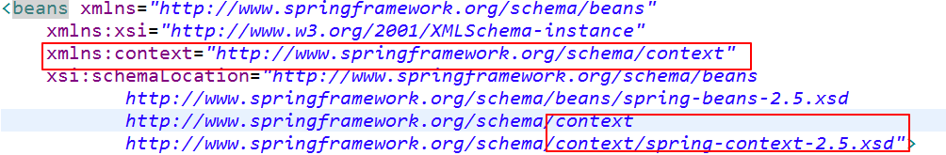

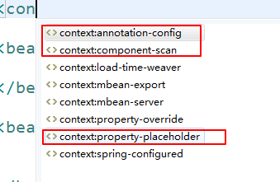

### 3.依赖注入相关的注解

#### @Resource

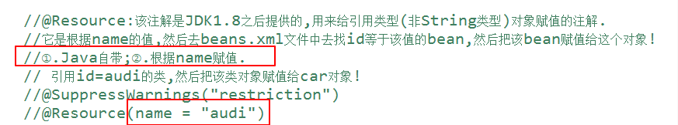

#### @Value

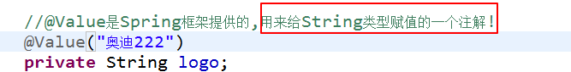

#### @Autowired

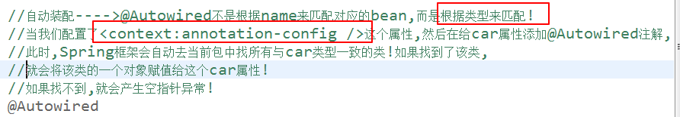

#### @Qualifier



#### @Resource与@Autowired区别:

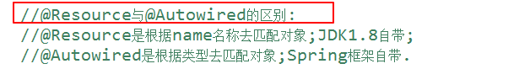

### [4.@Component](mailto:4.@Component)组件注解

先配置组件扫描的范围:



然后给某个类添加该注解:

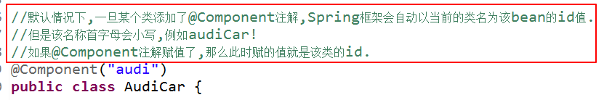

注意:

当配置了组件扫描之后,某个属性对应的setXXX()方法就可以不用提供了!

### 5. @Repository, @Service,@Controller,@Component

@Repository:dao层的注解

@Service:service层的注解

@Controller:web层的注解

@Component:通用组件的注解

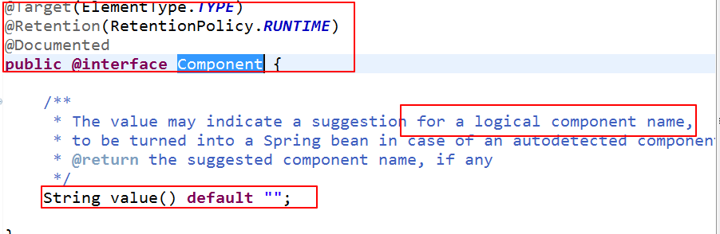

## 代理模式

### 静态代理

#### 定义一个接口:

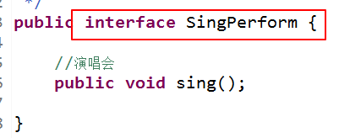

#### 定义目标类:

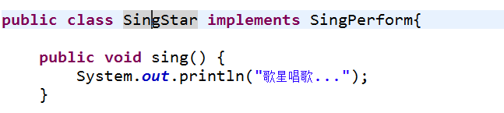

#### 定义代理类:

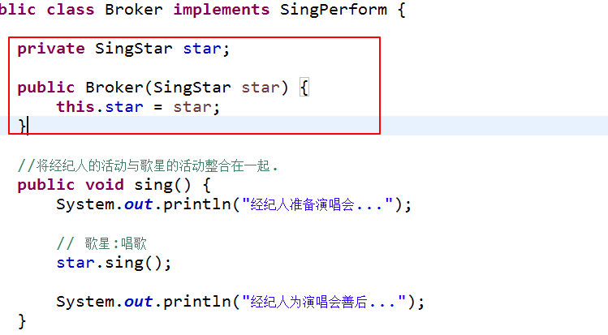

#### 测试:

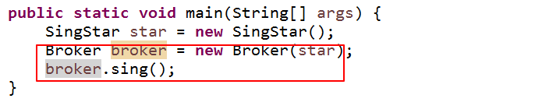

#### 静态代理的总结:

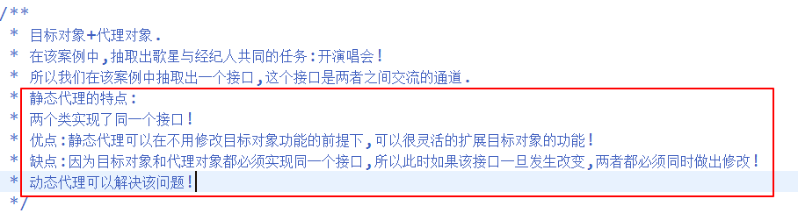

### 动态代理

#### 定义目标类的接口:

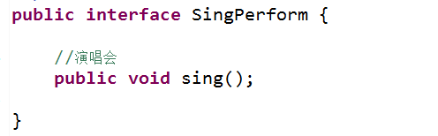

#### 目标类实现该接口:

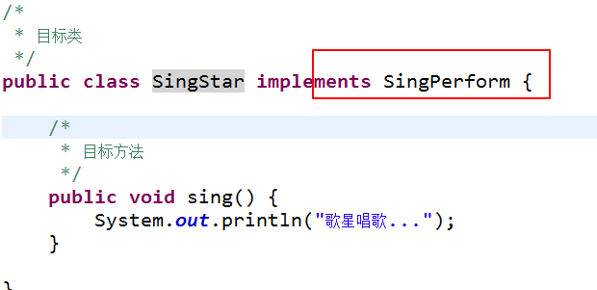

#### 不创建代理类:

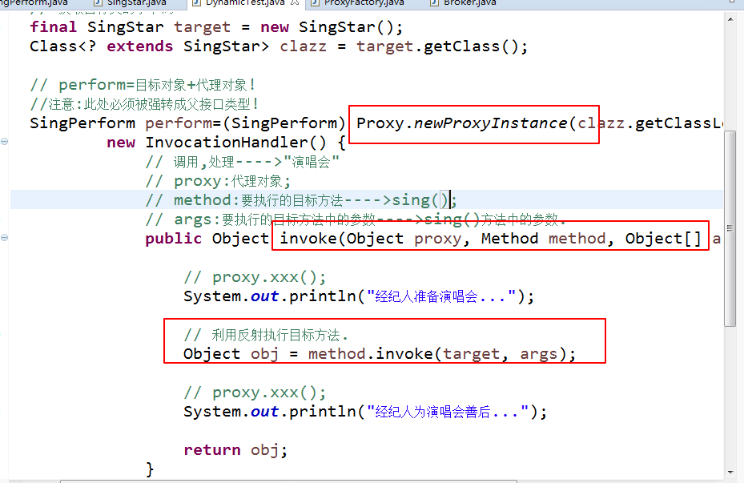

#### 创建代理类:

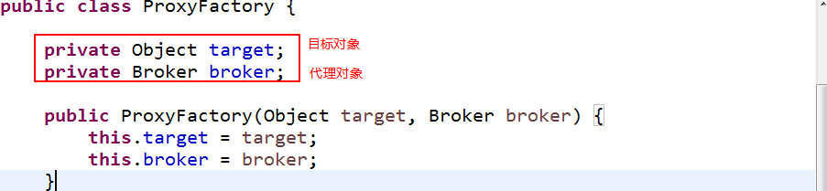

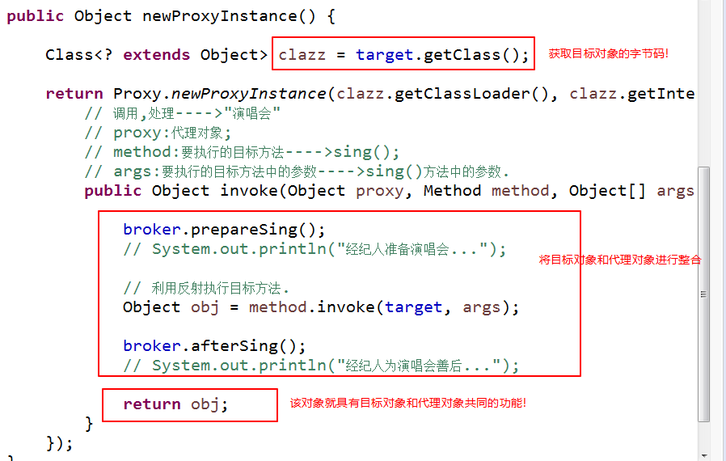

#### 测试:

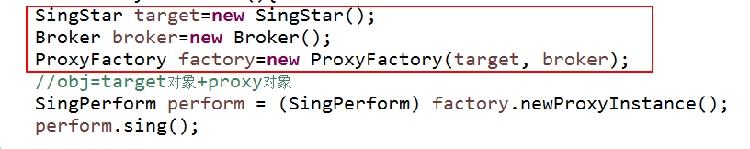

#### 动态代理总结:

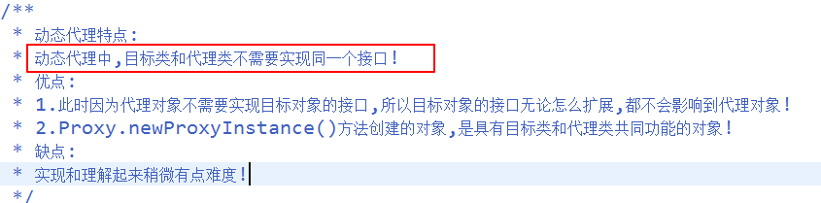

### Cglib(子)代理

#### 1.添加依赖包:



#### 2.定义一个目标类

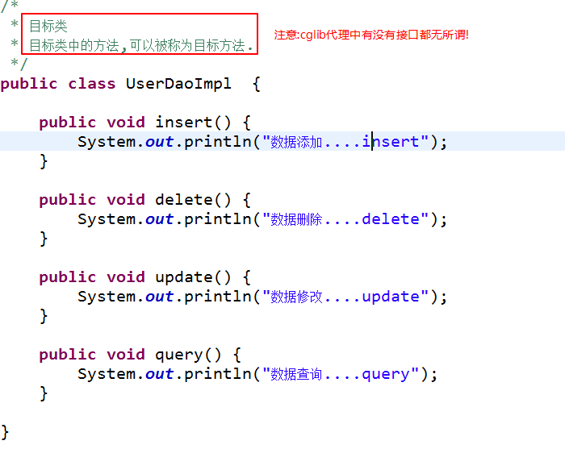

#### 3.定义代理类Transaction

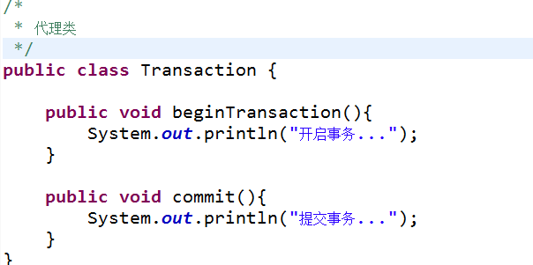

#### 4.实现MethodIntercept接口

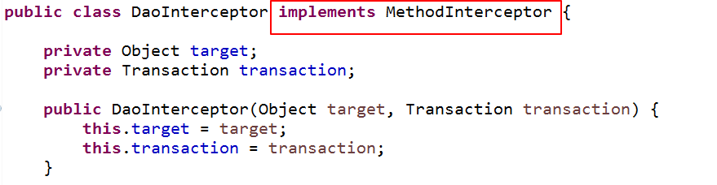

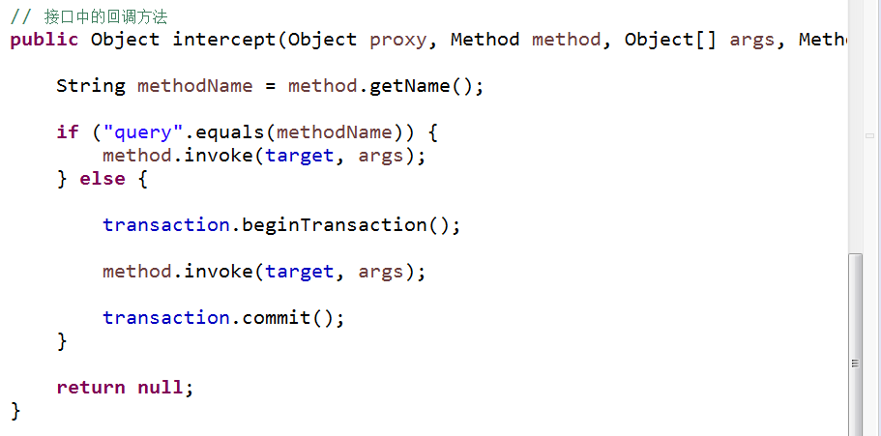

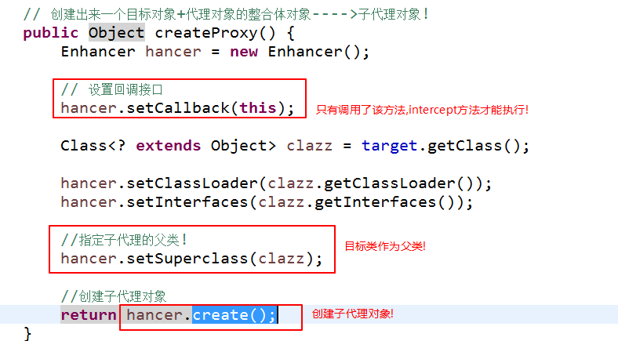

#### 测试类:

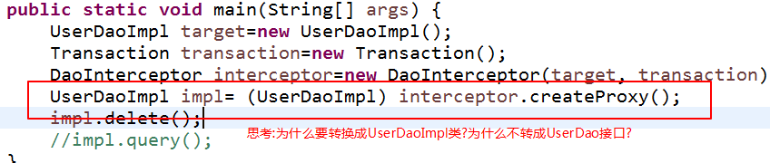

#### cglib代理的总结:

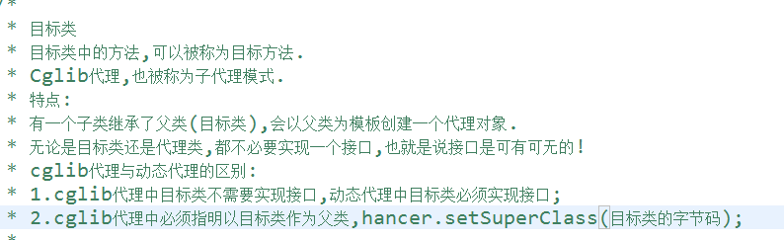

## 面向切面编程

### 1.AOP概念

AOP:Aspect Oriented Program,面向切面编程.AOP可以被看成是OOP的一个延续.AOP是一种通过预编译和运行期(动态和cglib)代理技术来对目标程序进行统一维护和扩展的技术.

### 2.AOP编程的优点

AOP编程能够把项目中不同的业务逻辑代码进行隔离,当需要整合在一起的时候,又可以很灵活的进行整合,从而降低了不同模块之间代码的耦合性,提高了代码的复用性,提高了开发效率.

### 3.AOP编程的使用场景

事务管理,日志记录,权限检查,缓存,性能检测等.

### AOP编程的特点

AOP编程最大的特点是它是采用横向的编程模式,取代了以往的纵向编程模式.

### AOP编程的实现原理

AOP采用Spring自带的API来实现,不需要额外的类加载器以及其他的编译过程,AOP是在程序运行期,通过(动态和cglib)代理方式,将辅助性的代码(weave)给织入到目标代码中,被织入的代码可以被称为增强(Advise通知/增强)代码.

## AOP编程的具体实现

### 1.添加依赖包

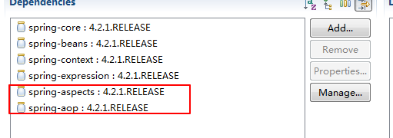

### 2.创建xml文件,添加aop的约束

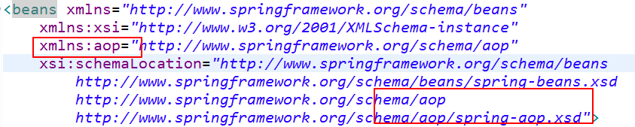

### 3.创建目标类

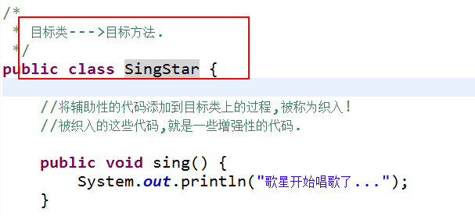

### 4.创建切面类

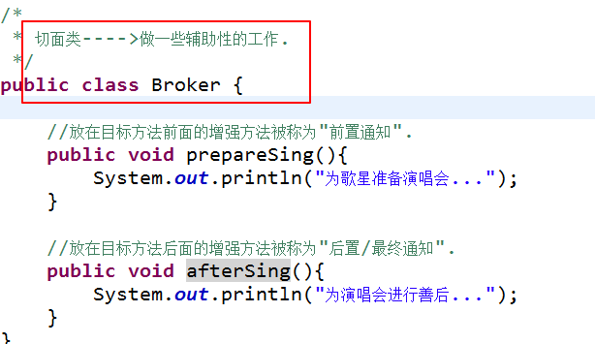

### 5.配置切面

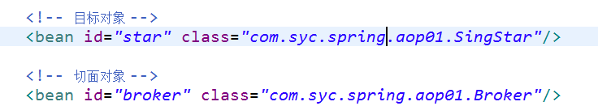

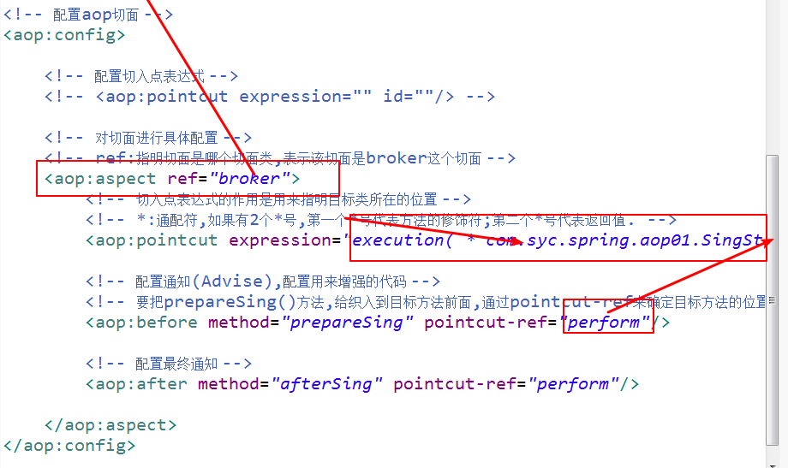

### 6.测试,得到子代理对象

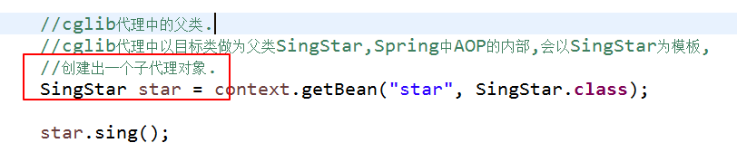

## AOP编程详解

### 1.创建目标类

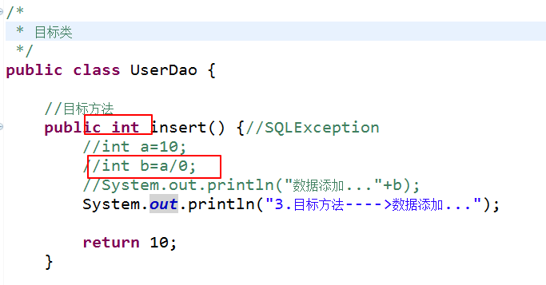

#### 注意:

目标方法的返回值以及可能出现的异常问题.

目标方法的返回值返回给环绕通知!

### 2.切面类

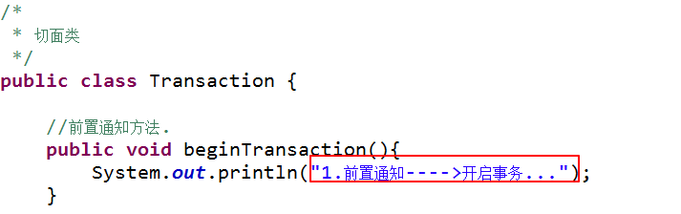

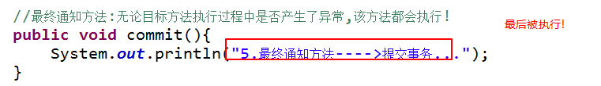

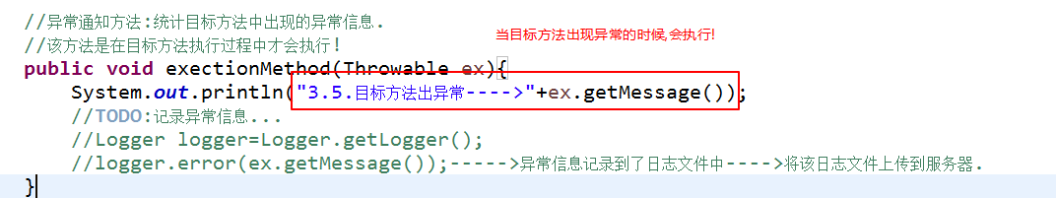

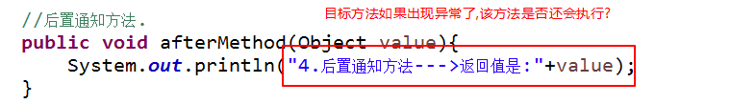

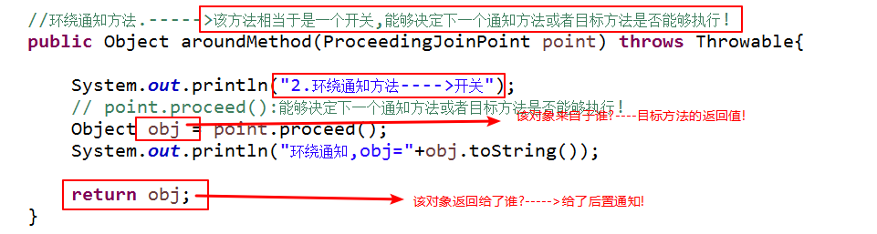

### 3.配置切面aop

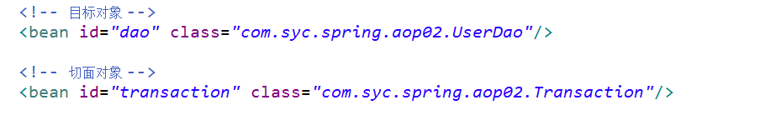

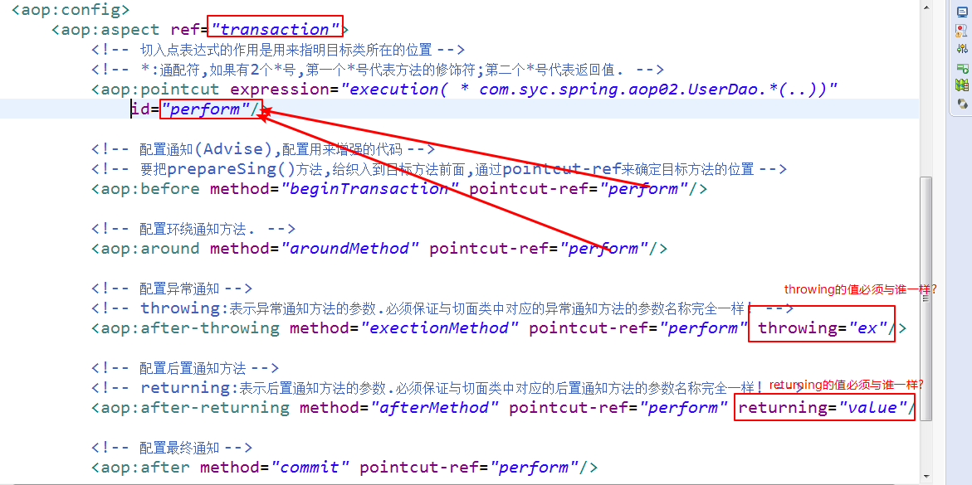

### 4.目标方法,环绕方法,后置通知方法之间的关系

